ШИНОМОНТАЖНЫЙ СТАНОК

МОДЕЛЬ TS-24

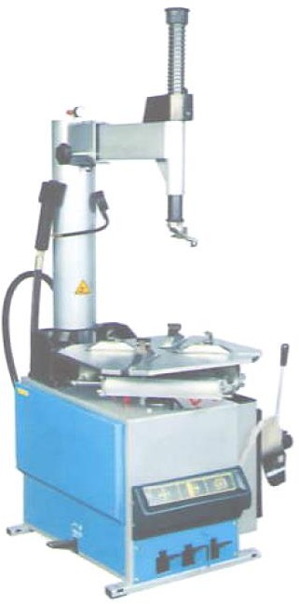

Хранить инструкцию рядом со станком. Все операторы должны
внимательно ознакомиться с инструкцией перед началом работы.

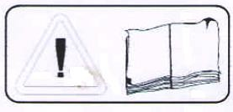
Необходимо соблюдать требования безопасности для надежной и длительной работы станка.

Шиномонтажный станок:
Артикул:
Производитель оставляет за собой право на внесение изменений в содержание данного материала

СОДЕРЖАНИЕ
Введение 3
Назначение 3
Транспортировка 4
Распаковка 4
УСТАНОВКА 5
Место установки 5
УСТАНОВКА И СБОРКА 5
Подключение электропитания и магистрали сжатого воздуха 6
Ввод в эксплуатацию 6
Исполнение с системой «взрывной» накачки шины(опция) 6
Технические характеристики 7
ПОРЯДОК РАБОТЫ 7
Разбортировка 7
Демонтаж шины 8
Монтаж шины 8
Накачка шины 10
ТЕХОБСЛУЖИВАНИЕ 11
ПОИСК И УСТРАНЕНИЕ НЕИСПРАВНОСТЕЙ 13
ЭЛЕКТРОСХЕМА И СХЕМА ПНЕВМАТИЧЕСКИХ ПОДКЛЮЧЕНИЙ 14
СХЕМА СТАНДАРТНОЙ ПНЕВМАТИЧЕСКОЙ СИСТЕМЫ 15

ВВЕДЕНИЕ
Благодарим Вас за приобретение автоматического шиномонтажного станка нашей компании. В этой инструкции приведены положения, которые позволяют правильно эксплуатировать балансировочный станок. Необходимо внимательно ознакомиться с данной инструкцией перед началом эксплуатации станка, следить за выполнением требований работы на станке, чтобы обеспечить эффективную и длительную работу оборудования.
НАЗНАЧЕНИЕ
Данный автоматический станок предназначен для выполнения монтажно-демонтажных работ колес автомобиля.

Любое иное применение станка недопустимо. Производитель не несет
ответственность за поломки, вызванные неправильным использованием станка.

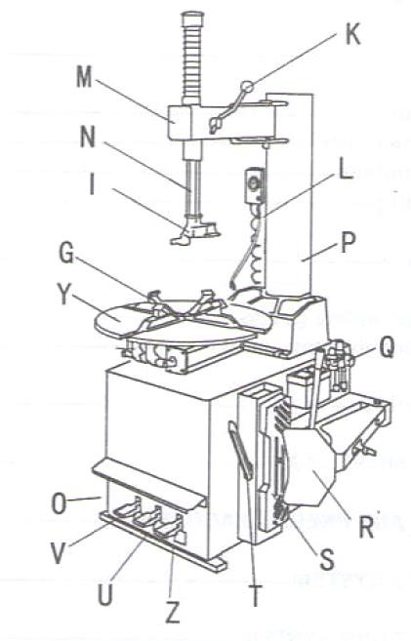
ОСНОВНЫЕ КОМПОНЕНТЫ СТАНКА
G) Зажимные кулачки
I) Монтажно-демонтажная головка
L) Устройство накачки шины воздухом М) Горизонтальный рычаг
N) Вертикальная направляющая Р) Колонна
- Педаль «взрывной» накачки шины воздухом
- Устройство отрыва борта
- Резиновая опора под колесо Т) Монтажная лопатка
- Педаль управления устройством отрыва борта
- Педаль управления зажимным устройством
Z) Педаль управления поворотным столом
Y) Поворотный стол
К) Рычаг блокировки вертикальной направляющей О) Педаль для накачки шины воздухом
Рис.1

Транспортировка
Шиномонтажный станок необходимо перевозить в заводской таре и хранить в положении, указанном на таре. Тару следует перевозить с помощью вилочного погрузчика. Вставить вилы в места, отмеченные на рисунке 2.

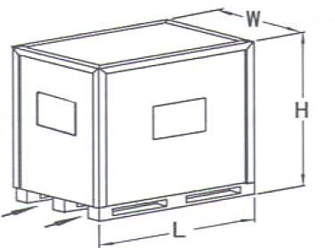

Распаковка
L = 1160мм, W = 1000мм, Н=1010мм
Рис. 2

Снять картонную упаковку и пластиковый пакет.
Проверить, что компоненты станка не имеют повреждений, проверить комплектность. См. рис. 1.
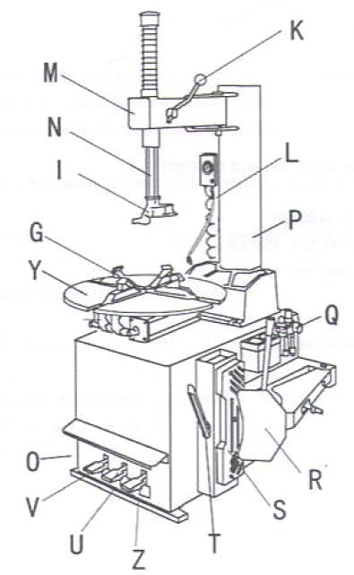
При наличии сомнений следует связаться с поставщиком.
Рис. 3

УСТАНОВКА

Место установки
- Шиномонтажный станок необходимо подключить к источнику электропитания и
магистрали подачи сжатого воздуха. Поэтому целесообразно установить станок рядом с указанными источниками энергии.
- Место установки должно отвечать требованиям, отмеченным на рис. 4. В этом случае на станке можно работать без каких-либо ограничений.
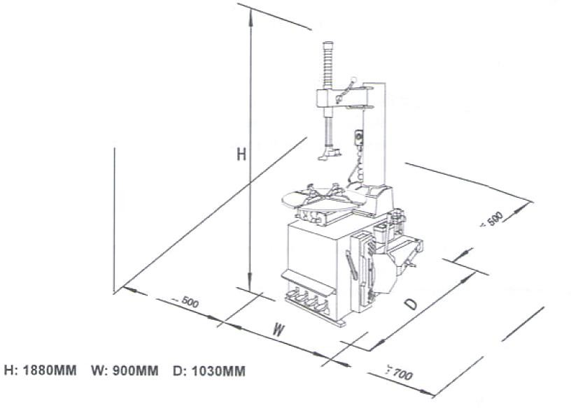
Рис. 4

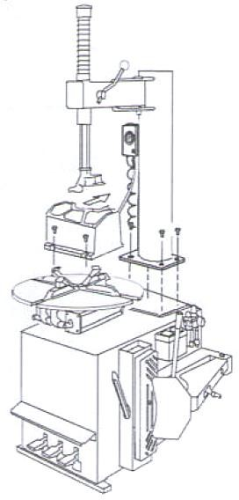
УСТАНОВКА И СБОРКА
- Открутить винты крепления паллеты и установить шиномонтажный станок в выбранном месте.
- Открутить винты крепления опоры колонны.
- Поднять колонну и установить ее на основание станка, совместив установочные отверстия.
- Повторно затянуть винты крепления.

Подключение электропитания и магистрали сжатого воздуха
Перед подключением следует проверить, что характеристики сети соответствуют требуемым параметрам, указанным на станке.
- Напряжение: 0,9 – 1,1 от номинального значения.
Частота: 0,99 – 1,01 от номинального значения с плавным изменением; в течение короткого периода времени - 0,98-1,02.
HVF ≤0,02
Рабочие условия:
а. Рабочая высота не превышает 1000м;
b. Максимальная температура окружающего воздуха +40°С, минимальная температура окружающего воздуха не ниже 0°С;
с. Температура хранения и транспортировки в диапазоне: -15 до +40°С;
d. Относительная влажность не выше 50% при максимальной температуре +40°С, более высокая относительная влажность соответствует более низкой температуре (например 90% при 20°С)
е. Распределитель можно хранить и перевозить при температурах -25 до +55°С.
Подключение должно выполняться квалифицированными специалистами.
- Подсоединить станок к системе подачи сжатого воздуха с помощью пневматического соединения (Q), которое расположено из задней части станка.
- Подсоединить станок к электрической сети, оснащенной стабилизатором напряжения и фазными предохранителями, должно быть обеспечено требуемое заземление и подключено УЗО 30мА.
Замечание: если шиномонтажный станок не оснащен силовым кабелем с вилкой, заказчик должен самостоятельно подключить его в расчете на электрический ток 16А и в соответствии с номинальным напряжением станка.
Ввод в эксплуатацию
- Если педаль (Z) нажата вниз, поворотный стол (Y) должен вращаться по часовой стрелке. Если педаль отжата вверх, поворотный стол вращается против часовой стрелки.
Замечание: если поворотный стол вращается в противоположную сторону, необходимо поменять местами обе фазы в трехфазном разъеме.
- Нажатие на педаль (U) включает устройство отрыва борта (R): если педаль отпущена, устройство отрыва борта возвращается в первоначальное положение.
- Нажатие на педаль (V) разводит 4 зажимных кулачка (G): при повторном нажатии зажимные кулачки сводятся.
- Нажатие на выключатель на устройстве для накачки шин производит подачу воздуха из штуцера устройства.

Исполнение с системой «взрывной» накачки шины
- Если педаль, расположенная с левой стороны станка, нажата в среднее положение (В), воздух выходит из штуцера подачи сжатого воздуха.
- Если педаль полностью нажата (С), воздух одновременно подается штуцером и
сопловыми отверстиями, расположенными в зажимных кулачках поворотного стола.

Технические характеристики
Диаметр колесного диска (при внешнем  захвате) | 11-21 дюйм
Диаметр колесного диска (при внутреннем  захвате) | 12-24 дюйма
Максимальный диаметр колеса | 960мм
Максимальная ширина колеса | 355мм
Частота вращения поворотного стола | 7 мин⁻¹
Усилие отрыва борта шины (10бар) | 2500кг
Рабочее давление | 0,8мПа
Максимальное давление накачки шины | 0,35мПа
Давление срабатывания редукционного  клапана устройства накачки шины | 0,4мПа
Напряжение питания | 220В/380В
Мощность электродвигателя | 0,75кВт/1,1кВт
Максимальный крутящий момент  поворотного стола | 1100Нм
Размеры | 1160Х1000Х1010
Вес нетто | 214кг
Уровень шума | <70дБ

ПОРЯДОК РАБОТЫ
Запрещено использовать станок, не ознакомившись с предупреждениями в данной инструкции.
Работа на шиномонтажном станке включает в себя три операции:
- Разбортировка
- Демонтаж шины
- Монтаж шины
Перед выполнением операции необходимо сбросить давление в шине и снять балансировочные грузы.
Разбортировка
- Проверить, что шина не накачена. В противном случае, сбросить в ней давление.
- Установить колесо напротив резиновой опоры с правой стороны шиномонтажного станка (S).
- Установить лопатку устройства отрыва борта (R) напротив борта шины на расстоянии примерно 1см от обода (рис. 8).
- Нажать педаль (U), чтобы включить устройство отрыва борта, и отпустить ее, как только лопатка дойдет до предела или в том случае, если борт шины поврежден.
- Немного повернуть шину и повторить указанную операцию по всей окружности обода с обеих сторон, пока борта шины полностью не будут отделены от обода колеса.

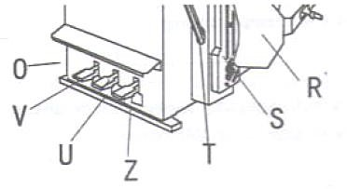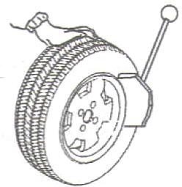
Рис. 7 Рис. 8

Демонтаж шины
Перед выполнением операции необходимо снять балансировочные грузы и проверить отсутствие давления в шине. Смазать борт шины смазкой (пастой) из комплекта поставки (А) (или пастой аналогичного типа).
Колеса размером от 12 до 20 дюймов
- Разместить зажимные кулачки (G) в соответствии с отметкой на поворотном столе (Y) нажатием педали (V) в среднее положение.
- Положить шину на зажимные кулачки и, прижав шину, нажать педаль (V) до предела.
- Опустить вертикальную направляющую (М), чтобы монтажная головка (I) находилась напротив верхней закраины обода колеса и зафиксировать устройство нажатием рычага блокировки (К). Это заблокирует направляющую и автоматически сместит монтажную головку на 2 мм от обода.
С помощью монтажной лопатки (Т), установленной между бортом шины и передней частью монтажной головки (I) приподнять борт шины над монтажной головкой (рис. 9).
Замечание: рекомендуется разместить монтажную головку в 10 мм правее вентиля шины при наличии камеры, чтобы не повредить ее.
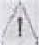
Запрещено носить цепи, браслеты и широкополую одежду во избежание их попадания в подвижные части узлов станка.
- Удерживая лопатку в данном положении, следует повернуть стол (Y) по часовой стрелке нажатием педали (Z), пока шина полностью не сойдет с обода колеса.
- Снять камеру (при наличии) и выполнить указанные операции для другого борта шины.

Монтаж шины
Перед выполнением монтажных операций следует убедиться в том, что шина и обод колеса имеют одинаковый диаметр.
Следует смазать борта шины специальной пастой во избежание повреждения и облегчения процесса монтажа. Проверить состояние шины.

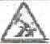
В процессе фиксации колеса ЗАПРЕЩЕНО класть руки на шину. Для корректной фиксации следует точно расположить шину на середине рабочего стола.


Запрещено класть руки между колесным ободом и зажимными кулачками при фиксации, иначе их можно сильно травмировать.
Замечание: при работе с колесами одинаковых размеров нет необходимости в блокировке и разблокировке вертикальной направляющей, следует сдвинуть в сторону горизонтальный рычаг (M) при зафиксированной вертикальной направляющей (N).
Расположить шину таким образом, чтобы борт проходил под передней частью монтажной головки и над задним краем монтажной головки.
Нажать рукой на шину, завести ее в обод колеса, нажать на педаль (Z), поворачивая стол по часовой стрелке (рис. 9). Выполнить операцию по окружности колеса (рис. 10).
Вставить камеру (при наличии) и повторить указанные операции для монтажа верхней части шины.

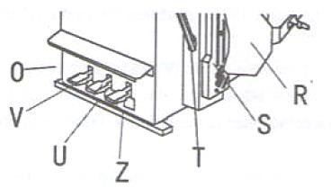
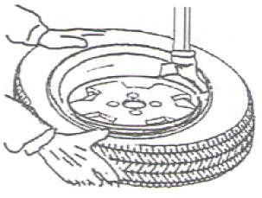
Рис. 9 Рис. 10

Система «взрывной» накачки шины
Запрещено прислоняться к поворотному столу при выполнении данной операции. Грязь, скопившаяся на поворотном столе, может попасть
оператору в глаза. Во время работы необходимо соблюдать осторожность, чтобы случайно не нажать на педаль накачки шины воздухом.

- Если педаль нажата в среднее положение (В), воздух выходит из штуцера подачи сжатого воздуха.
- Если педаль полностью нажата (О), воздух одновременно подается штуцером и
сопловыми отверстиями, расположенными в зажимных кулачках поворотного стола.
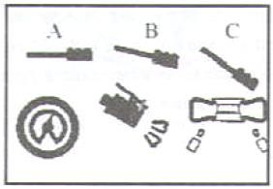 Рис. 11

Накачка шины
Следует осторожно выполнять накачку шины, неукоснительно соблюдать требования безопасности.

«Взрывная» накачка может стать причиной серьезного травмирования или гибели оператора.
  - Проверить соответствие размеров колесного обода и шины.

  - Проверить отсутствие износа шины и дефектов до начала процесса накачки шины воздухом.
  - Накачать шину короткой подачей струи, проверить давление после каждой подачи струи.
  - Максимальное давление воздуха в шине ограничено значением, равным 0,35мПа (51ф/кв. дюйм).
В любом случае ЗАПРЕЩЕНО ПРЕВЫШАТЬ ДАВЛЕНИЕ, РЕКОМЕНДОВАННОЕ ПРОИЗВОДИТЕЛЕМ.
- Не подносить руки к шине.

Накачка шины с использованием устройства для подачи сжатого воздуха
В стандартной версии наши шиномонтажные станки оснащаются устройством для накачки шин. Для накачки шины необходимо выполнить следующее:
- подсоединить штуцер устройства к золотнику клапана;
- нажать на выключатель устройства для подачи сжатого воздуха, чтобы накачать шину короткой струей воздуха.
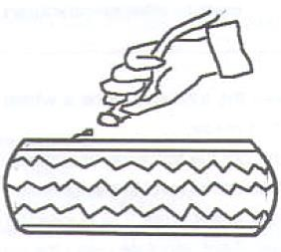
ЗАПРЕЩЕНО превышать давление, указанное производителем.
Рис. 12

Система «взрывной» накачки шины
Система облегчает накачку бескамерных шин благодаря мощной струе воздуха, истекающей из сопел, расположенных в зажимных кулачках.
В данном режиме уровень шума достигает 85 дБ (А). Рекомендуется использовать защитные наушники.

- Зафиксировать колесо на поворотном столе и подсоединить штуцер устройства для накачки шины к вентилю (рис. 13-а).
- Убедиться в соответствии диаметров шины и обода колеса.
Немного поднять шину, чтобы струя воздуха, истекающая из сопловых отверстий зажимных кулачков, выходила из-под шины.
Нажать до предела на педаль устройства накачки шины воздухом, которая расположена с левой стороны станка. Сильная струя воздуха истекает из сопловых отверстий зажимных кулачков, это обеспечивает герметичную посадку борта на ободе колеса (рис. 13).
- Установить педаль в среднее положение (В – рис. 13) и продолжить накачку шины короткими импульсами воздуха, истекающего из штуцера, контролируя давление воздуха в шине между подачами по манометру, накачку производить до достижения требуемого значения давления.
ТЕХОБСЛУЖИВАНИЕ
Основные предупреждения
Посторонним лицам запрещено выполнять техобслуживание станка.
- Регулярное обслуживание имеет важное значение для обеспечения надежной работы и длительного срока службы станка.
- Если обслуживание выполняется нерегулярно, надежность станка снижается, поэтому оператор или любое другое лицо подвергается опасности травмирования.
Перед выполнением обслуживания следует отключить электропитание и подачу сжатого воздуха. Кроме того, необходимо 3-4 раза привести в действие устройство отрыва борта, чтобы израсходовать воздух в системе.
Неисправные детали должны заменяться специалистами.
Производитель станка не несет ответственность за использование запасных частей других производителей или за поломки, вызванные снятием или конструктивным изменением предохранительных устройств.
Очистить поворотный стол с помощью дизельного топлива во избежание появления грязи, смазать подвижные направляющие кулачковых зажимов.
Выполнять следующие операции, по крайней мере, один раз в 30 дней:
Проверить уровень масла в емкости лубрикатора. При необходимости, заправить лубрикатор после откручивания винта Е. Использовать только масло SAE 30 (рис. 14). Проверить, что масло стекает в емкость F по 3-4 капли после нажатия педали U. В противном случае, отрегулировать каплепадение с помощью винта D (рис. 14).
Замечание: по истечению первых 20 дней работы повторно затянуть винты крепления зажимных кулачков и винты направляющих поворотного стола (рис. 15).
Замечание: в случае потери мощности следует проверить натяжение приводного ремня: снять левую панель корпуса шиномонтажного станка, открутив 4 винта крепления.
Натянуть приводной ремень с помощью специального регулировочного винта Х на опоре электродвигателя (рис. 16).

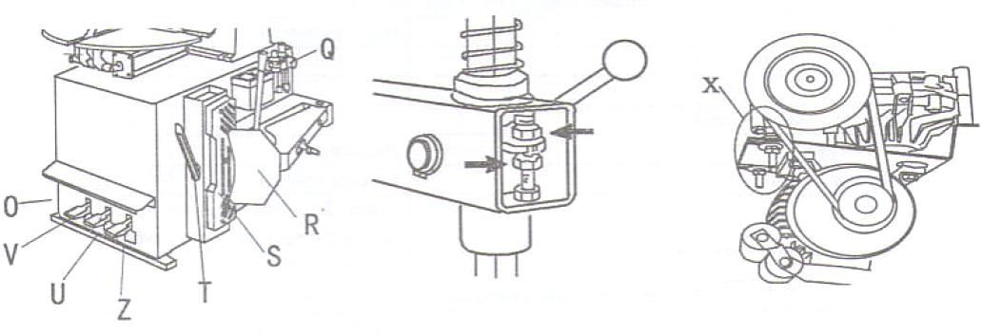
Рис. 14 Рис. 15 Рис. 16

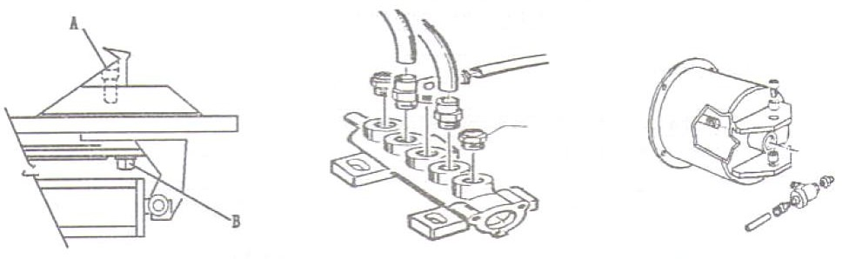
Рис. 17 Рис. 18 Рис. 19

Замечание: необходимо отрегулировать блокировочную пластину вертикальной направляющей, если приспособление не блокируется или не поднимается над ободом на 2 мм. Отрегулировать положение гаек, как показано на рис. 17.
Замечание: для очистки или замены глушителя:
Для раскрытия/сведения кулачковых зажимов (см. рис. 18) выполнить следующее:
- снять левую боковую панель корпуса станка, открутив 4 винта крепления;
- открутить глушитель, установленный на педальном узле;
- очистить струей сжатого воздуха или, в случае поломки заменить глушитель в соответствии с данными каталога запасных частей.
Для очистки или замены глушителя устройства отрыва борта (В) см. рис. 19 и пункты 1 и 3.

ПОИСК И УСТРАНЕНИЕ НЕИСПРАВНОСТЕЙ
Поворотный стол вращается в одном направлении
Неисправен механизм реверса | Заменить механизм реверса
Поворотный стол не вращается
Износ ремня | Заменить ремень
Неисправен механизм реверса | Заменить механизм реверса
Проверить подключение контактов проводки в разъеме электродвигателя или
заменить электродвигатель
Поворотный стол блокируется при демонтаже/монтаже шин
Ослаблен ремень | Отрегулировать натяжение ремня (разд. 11,  рис. 17)
Зажимные кулачки медленно раскрываются/сводятся
Загрязнен глушитель | Очиститель или заменить глушитель
Поворотный стол не фиксирует колесо
Износ зажимных кулачков | Заменить зажимные кулачки
Неисправен цилиндр поворотного стола | Заменить прокладки цилиндра
Приспособление входит в контакт с ободом при выполнении
монтажно-демонтажных работ
Неправильно отрегулирована или  неисправна блокировочная пластина | Отрегулировать или заменить  блокировочную пластину (разд. 11, рис. 18)
Не затянут винт фиксации поворотного  стола | Затянуть винт
Педаль устройства отрыва борта и педаль управления зажимными кулачками
установлены неправильно
Неисправна возвратная пружина | Заменить пружину
Устройство отрыва борта неисправно
Загрязнен глушитель | Очистить или заменить глушитель (раздел  11, рис. 19)
Изношены прокладки цилиндра устройства  отрыва борта | Заменить прокладки

ЭЛЕКТРОСХЕМА И СХЕМА ПНЕВМАТИЧЕСКИХ ПОДКЛЮЧЕНИЙ
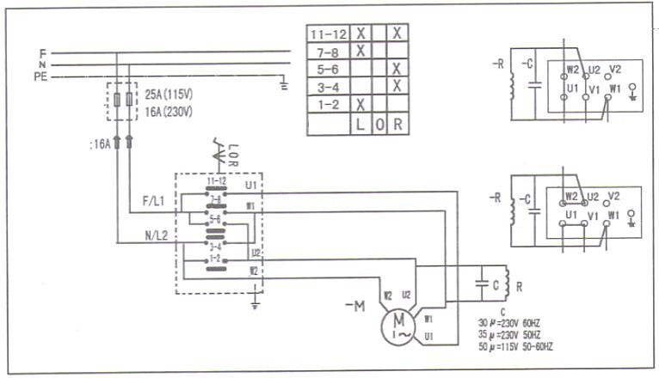
ЧЕРНЫЙ
Выполняется
заказчиком
Для
переключения
направления вращения
Контакты
Голубой Красный Белый
Разъем и
вилка
ЧЕРНЫЙ
Голубой Красный Белый
Переключатель
реверса
Электродвигатель
1,1кВт 230В -1 фаза
230В, 60Гц
230В, 50Гц
115В, 50-60Гц

115/230В – 1 фаза
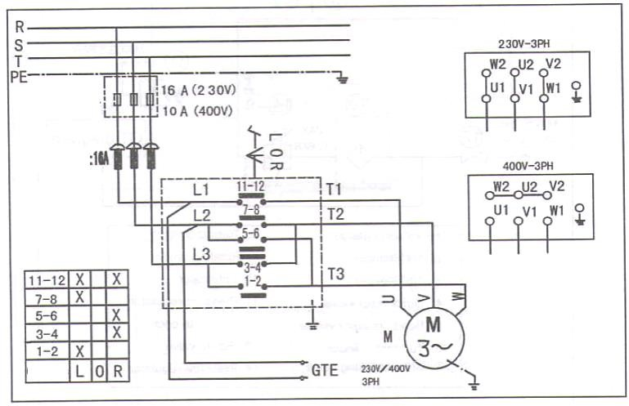
Подключение электродвигателя
Выполняется
заказчиком
Разъем и вилка
Переключатель
реверса
Электродвигатель 0,75кВт
230В/400В -3 фазы
Контакты

230/400В – 3 фазы

СХЕМА СТАНДАРТНОЙ ПНЕВМАТИЧЕСКОЙ СИСТЕМЫ

МАКС 4 бар

МАКС 3,5 бар

24 литра

МИН 8 бар
МАКС 16 бар

МАКС
10 бар

СХЕМА GT

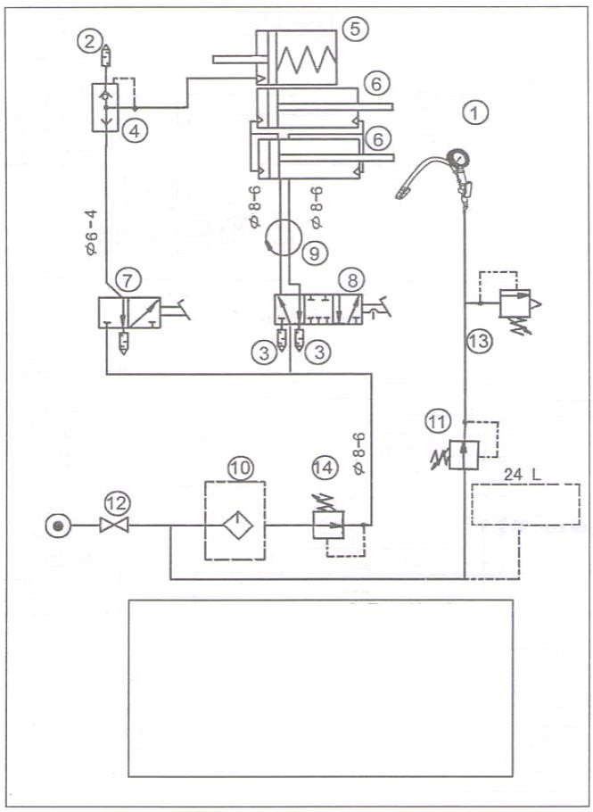
  - Устройство для накачки шин
  - Глушитель 1/4”
  - Глушитель 1/8”
  - Редукционный клапан
  - Цилиндр устройства отрыва борта
  - Цилиндр поворотного стола
  - Клапан устройства отрыва борта шины

  - Клапан поворотного стола
  - Узел вращения
  - Лубрикатор
  - Регулятор давления
  - Вентиль подачи воздуха
  - Предохранительный клапан
  - Регулятор давления

СХЕМА СИСТЕМЫ ВЗРЫВНОЙ НАКАЧКИ GT

МАКС 4 бар

МАКС 3,5 бар

МАКС 11 бар

24 литра

СХЕМА СТАНДАРТНОЙ ПНЕВМАТИЧЕСКОЙ СИСТЕМЫ

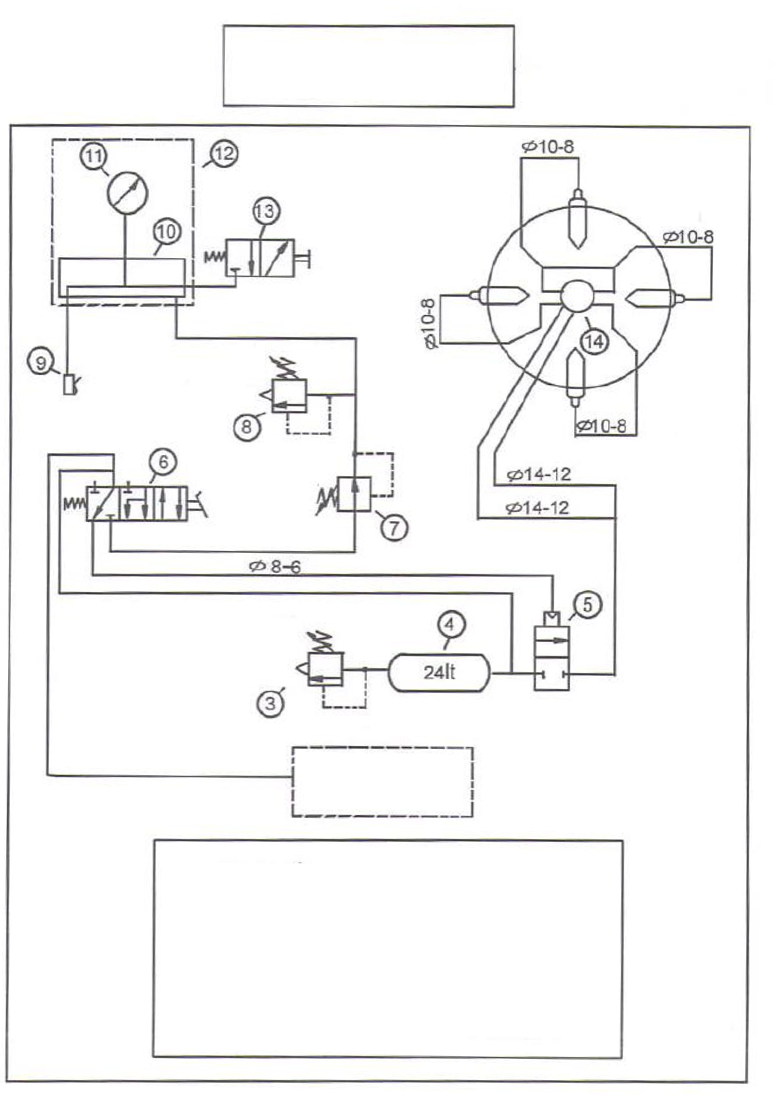
    - Предохранительный клапан
    - Ресивер
    - Электромагнитный регулировочный клапан
    - Клапан педали накачки GT
    - Регулятор давления
    - Предохранительный клапан

    - Штуцер для накачки
    - Распределитель
    - Манометр
    - Устройство для накачки шины
    - Клапан сброса давления в устройстве
    - Узел вращения

